Хришћанске врлине

Пре почетка часа молитва Господња "Оче наш" .

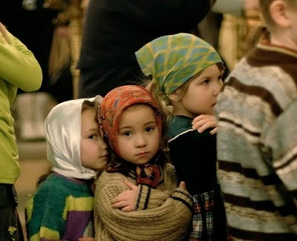
•Усмено опиши неку своју добру особину;
•Усмено опиши неку своју лошу особину;
•Опиши особине својих родитеља, бака и деке, браће и сестара, другара или другарица;
•Како се једном посебном именицом зове нечија јако добра и племенита особина?

• Врлина је добра карактерна особина код човека и ми, хришћани, треба да негујемо врлине.
• Врлина је природан начин како се понашају они који воле људе и Бога.
• Врлински људи се због тога лепо осећају, а Бог им је обећао и Царство небеско.
• Највеће хришћанске врлине су: вера, нада и љубав. Осим њих ту су: смерност, дарежљивост, морална чистота, милосрђе, уздржљивост, кротост и ревност у вери.

Ми ћемо данас обрадити врлину која се зове милосрђе, односно човекољубље, у Христовој причи о Милостивом Самарјанину.

Христа су питали ко је наш ближњи. И он им је одговорио кроз следећу причу.

Неки човек, Јеврејин, је путовао. Али напали су га разбојници! Нанели су му ране, опљачкали га и отишли, а њега оставили онесвешћеног. Случајно је тим путем пролазио јеврејски свештеник, погледао га је и прошао. А тако и левит (помоћник свештеника), кад је био на оном месту, пришао му је, погледао га и прошао.

Јевреји су сматрали да су Самарјани њихови непријатељи, а један Самарјанин је видео несрећног, онесвешћеног Јеврејина и пришао му је. Кад га је видео, сажали се, па му зави ране и зали уљем и вином (што се сматра леком). Поставио га је на свог коња и довео га у гостионицу, да се побрине око њега. И сутрадан полазећи извади новац те даде гостионичару и рече му: “Побрини се за њега, а што више потрошиш ја ћу ти платити кад се вратим”.
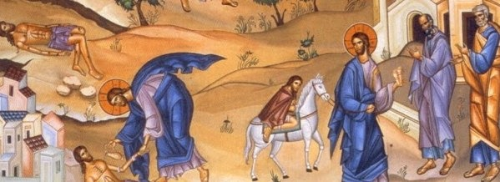

И Христос је питао свог саговорника: "Шта мислиш, дакле, који је од оне тројице био ближњи ономе што беше запао међу разбојнике?"

Шта ти мислиш, ко му је ближњи?

Тако је, онај који му је помогао.

А Исус рече: "Иди, па и ти чини тако”. (Лк.10,25-37)

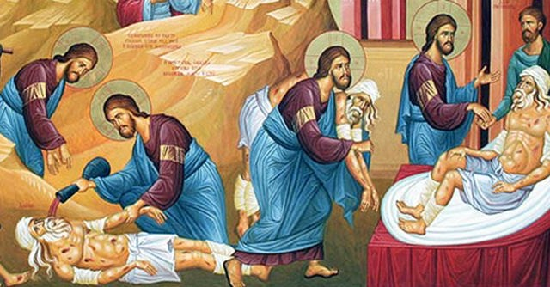

Поука приче о милостивом Самарјанину да је милосрђе (човекољубље), једна од највећих врлина.
Човекољубљем опонашамо самог Христа, који је милостив према свим својим створењима.
Сам Господ Исус Христос у својој проповеди каже: „Блажени милостиви, јер ће помиловани бити“.

Како се ми односимо према људима, тако ће се Бог односити према нама. Помажемо људима јер их волимо и тиме следујемо Христу.

